Публичный доклад директора
МКОУ « Сущёвская средняя общеобразовательная школа»
Костромского муниципального района Костромской области
2013- 2014 уч . год
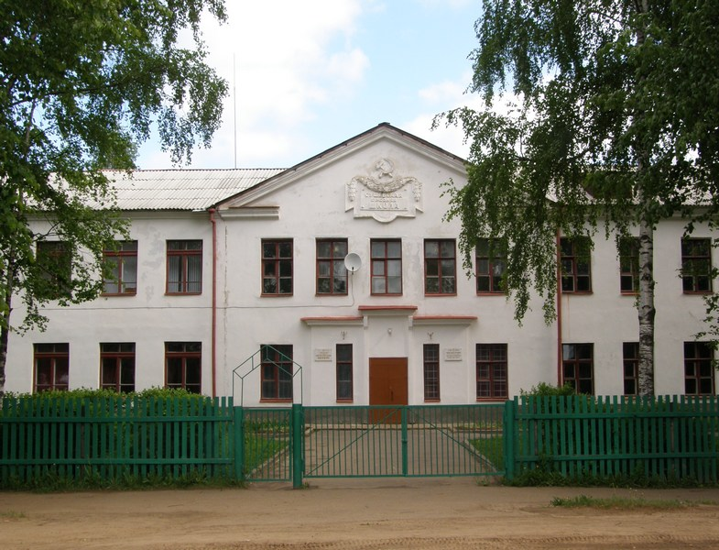

- Общая характеристика образовательного учреждения

МКОУ "Сущевская средняя общеобразовательная школа" - имеет богатую 135 летнюю историю и замечательные традиции не только в учебе, но и в труде, спорте, краеведении, эстетическом воспитании. Школа расположена в 18 км от областного центра в с. Сущёво. На территории, закрепленной за школой, находятся следующие предприятия учреждения и организации: сельхоз предприятие СПК «Сущёво», учреждение ОТ 15/3 , ОГБУЗ ОБ КО №2, детский сад «Солнышко», Сущёвское лесничество, Костромской центр социального обслуживания населения, культурно-досуговый центр «Сущёво», филиал хоккейного клуба «Искра».
Коллектив школы осуществляет целенаправленную совместную работу по воспитанию, организации досуга учащихся, сохранению их здоровья с Сущевским культурно-досуговым центром, Прибрежнинским и Крутиковским Домами культуры, библиотеками, ОГБУЗ ОБ КО №2.
Наряду с этим следует отметить, что в микрорайоне школы недостаточно развита сеть учреждений дополнительного образования. Это приводит к необходимости организации досуга школьников на базе школы.

Учредитель школы - администрация муниципального образования «Костромской муниципальный район Костромской области».
Управление школой осуществляется на основе законодательства Российской Федерации и Устава школы.

ЦЕЛИ ОБРАЗОВАТЕЛЬНОЙ ПРОГРАММЫ ШКОЛЫ

- обеспечить условия для формирования у подростка способности к осуществлению ответственного выбора собственной индивидуальной образовательной траектории через деятельностный принцип организации образования обучающихся;
- – создать и организовать функционирование многополюсной информационно-образовательной среды с определением динамики смены форм образовательного процесса на протяжении обучения подростка в основной школе; – обеспечить планируемые результаты по достижению выпускником целевых установок, знаний, умений, навыков, компетенций и компетентностей, определяемых личностными, семейными, общественными, государственными потребностями и возможностями обучающегося среднего школьного возраста, индивидуальными особенностями его развития и состояния здоровья; – создать условия для становления и развития личности в её индивидуальности, самобытности, уникальности, неповторимости, , в том числе детьми-инвалидами и детьми с ограниченными возможностями здоровья;

ОСНОВНЫЕ ЗАДАЧИ:
- Создание максимально благоприятных условий для умственного, нравственного, физического, эстетического развития личности ребенка;
- формирование у обучающегося адекватной современному уровню знаний и уровню ступени обучения целостности картины мира, адаптация личности к жизни в обществе;
- создание основы для осознанного выбора и освоения профессии;
- внедрение в учебный процесс новых образовательных технологий.

- Продолжение работы с мотивированными учащимися, направленную на участие в предметных олимпиадах, интеллектуальных марафонах, грантах, региональных, районных мероприятиях.
- Применение здоровьесберегающих технологий обучения и формирования ценности здоровья и здорового образа жизни.
- Создание доверительного психологического климата между учителями и учениками;
- способствование формированию активной жизненной позиции детей.
- выявление и развитие творческого потенциала личности, приобщение к системе культурных ценностей общества;
-Развитие лучших человеческих качеств детей в процессе организации коллективно - творческой деятельности школы;
-формирование гражданско–патриотических чувств воспитанников, чувства сопричастности к судьбе Отечества.

МКОУ «Сущёвская СОШ» имеет бессрочную лицензию на ведение образовательной деятельности по программам начального, основного и среднего общего образования в 2014 году школа успешно прошла процедуру государственной аккредитации.

Школа получила лицензию на ведение образовательной деятельности с учащимися 7 и 8 вида. Условия для их обучения созданы в соответствии с учебными планами, разработанными на основе региональных базовых учебных планов.

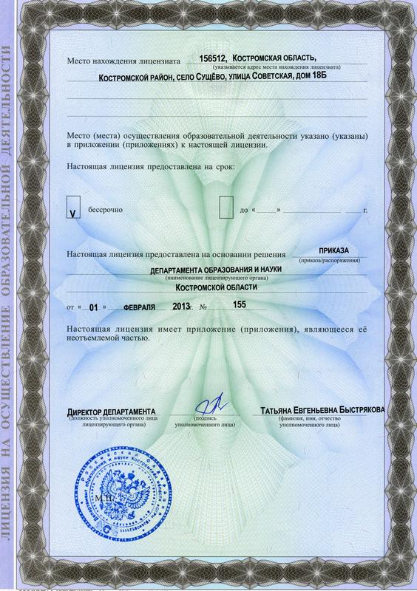
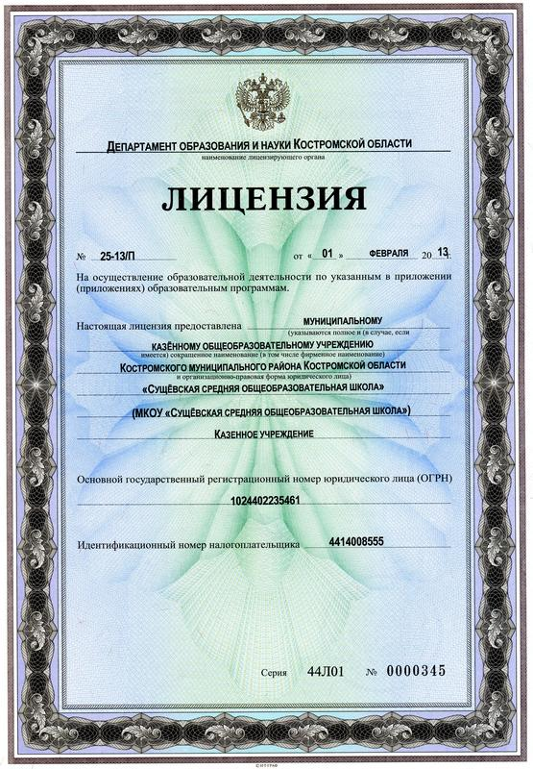

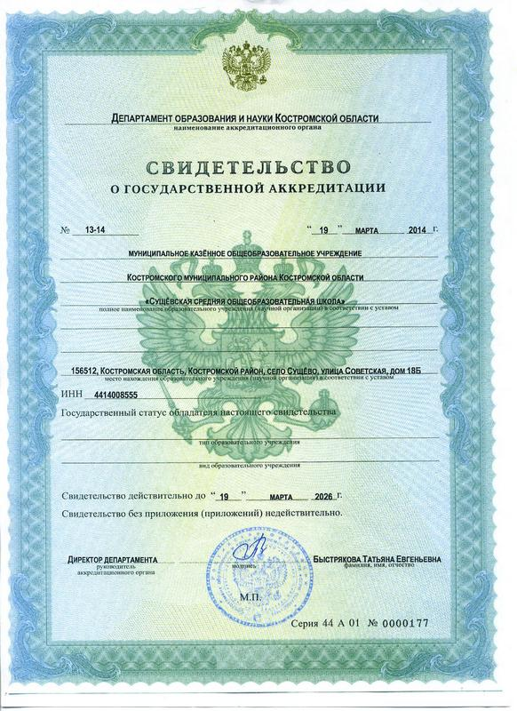
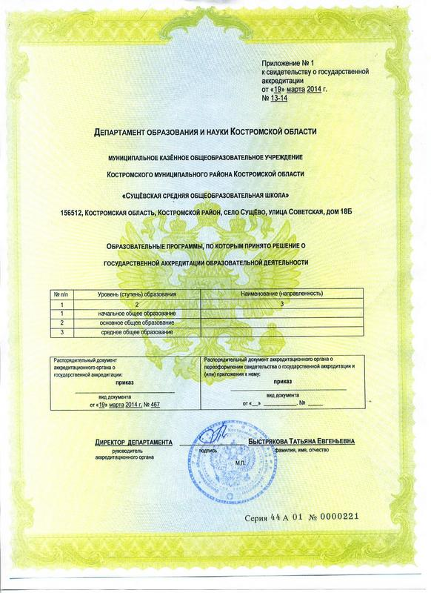

Процесс принятия решений, контроль за их исполнением, а также за качеством учебно-воспитательного процесса остается за администрацией школы, которая учитывает рекомендации и предложения всех участников образовательного процесса.
Наряду с административным управлением в школе развита система соуправления: Совет школы, педагогический совет, методический совет, общешкольный родительский комитет, совет старшеклассников, совет дружины «Лидер» детского объединения «Поколение».
Юридический адрес школы: 156512, Костромская область, Костромской район, с. Сущёво, ул . Советская, д. 18б
Контактные телефоны: (4942) 652-139
Е-mail: pw271069@mail.ru
Адрес сайта в Интернете: http://www.suschkola.ru

В школе обучаются дети из 12 населённых пунктов, расстояние до которых от 1 до 15 км.
Количество учеников в 2014-2015 уч. году - 262 человек.
Организован подвоз учащихся школьным и рейсовым автобусами, количество учеников на подвозе 78.
Сведения о контингенте обучающихся:
Контингент | 2014-2015уч.г.
Всего | 262
Обучающиеся начальнойшколы | 117
Обучающиеся основной школы | 123
Обучающиеся средней школы | 22

Анализ социального окружения школы, проведенный учителями совместно с сельской администрацией и родительским комитетом, показал следующее: в микрорайоне школы проживает 205 семей, из них-29 многодетных, малообеспеченных - 4, неблагополучных - 2. Имеют постоянное место работы 83% родителей, остальные не работают или работают периодически. Образовательный уровень родителей достаточно высокий: 18% имеют высшее образование, около 1 % имеют основное образование остальные - среднее или среднее профессиональное.

- Условия осуществления образовательного процесса
МКОУ «Сущёвская СОШ» работает по пятидневной учебной неделе в одну смену

Прием в школу осуществляется согласно статьи 4.1 устава школы, а именно:
4.1. Порядок приема в Учреждение
4.1.1. Учреждение обеспечивает прием для обучения граждан, которые проживают на части территории Костромского муниципального района Костромской области, закрепленной за Учреждением в порядке, установленном администрацией Костромского муниципального района Костромской области, и имеют право на получение общего образования.
Детям, не проживающим на данной территории, может быть отказано в приёме только при отсутствии свободных мест. «Свободными» являются места в классах, имеющих наполняемость менее 25 человек.
4.1.2. В первый класс принимаются дети при достижении ими возраста шести лет шести месяцев при отсутствии противопоказаний по состоянию здоровья, но не позднее достижения ими возраста восьми лет.
По заявлению родителей (законных представителей) Учредитель вправе разрешить прием в первый класс детей более раннего или более позднего возраста.
4.1.3. Для зачисления в первый класс необходимы следующие документы:
а) заявление родителей (законных представителей);
б) документ, удостоверяющий личность родителя (законного представителя);
в) подлинник и копия свидетельства о рождении ребенка;
г) подлинник и копия свидетельства о регистрации ребенка по месту жительства на закрепленной территории.
4.1.4. В Учреждение могут быть приняты лица, не достигшие 18 лет и не имеющие общего образования:
а) в порядке перевода из другого образовательного учреждения, реализующего общеобразовательную программу соответствующего уровня;
б) ранее получавшие общее образование в форме семейного образования и (или) самообразования.
4.1.5. При приеме в Учреждение в порядке перевода из образовательного учреждения, имеющего государственную аккредитацию, прохождение аттестации не является обязательным. В этом случае, помимо документов, предусмотренных пунктом 4.1.3 настоящего Устава, представляется также документ об уровне образования или уровне освоения обучающимся соответствующей общеобразовательной программы либо личное дело обучающегося, выданное учреждением, в котором он обучался ранее.
4.1.6. Родители (законные представители) детей имеют право по своему усмотрению представлять другие документы, в том числе медицинское заключение о состоянии здоровья ребенка.
4.1.7. Родители (законные представители) ребенка, являющегося иностранным гражданином или лицом без гражданства, дополнительно предъявляют заверенные в установленном порядке копии документа, подтверждающего родство заявителя (или законность представления прав обучающегося), и документа, подтверждающего право заявителя на пребывание в Российской Федерации.
Иностранные граждане и лица без гражданства, в том числе соотечественники за рубежом, все документы представляют на русском языке или вместе с заверенным в установленном порядке переводом на русский язык.
4.1.8. Требование предоставления других документов в качестве основания для приема детей в Учреждение не допускается.
4.1.9. Прием заявлений в первый класс Учреждения для детей, постоянно проживающих на закрепленной территории начинается не позднее 10 марта и завершается не позднее 31 июля текущего года.
Для детей, имеющих постоянное место жительства вне закрепленной территории, но на территории Костромского муниципального района Костромской области, прием заявлений в первый класс начинается с 1 августа текущего года до момента заполнения свободных мест, но не позднее 5 сентября текущего года. Приказ о приеме в первый класс издается не ранее 1 августа текущего года.
Учреждение, закончив прием в первый класс всех детей, постоянно проживающих на закрепленной территории, вправе осуществлять прием детей, не проживающих на закрепленной территории, ранее 1 августа.

4.1.10. Прием в Учреждение оформляется приказом директора. При приеме ребенка Учреждение обязано ознакомить его и (или) его родителей (законных представителей) с настоящим Уставом, лицензией на право ведения образовательной деятельности, со свидетельством о государственной аккредитации, основными образовательными программами, реализуемыми Учреждением, и другими документами, регламентирующими организацию образовательного процесса.

Наша школа всегда уделяла большое внимание развитию и сохранению учебно-материальной базы. В 2007 , 2009, и 2012 годах мы стали победителями конкурса в рамках ПНПО. Полученные средства позволили в значительной мере обновить учебное оборудование в ряде кабинетов и привести их в соответствие с современными требованиями.
полностью переоборудованы и доведены до соответствия требованиям:
- кабинет информатики,
- кабинет начальных классов,
- кабинет химии,
- кабинет физики,
- кабинет русского языка и литературы,
- информационно-ресурсный центр,
- учебно-комбинированная мастерская.

В кабинете информатики сделан косметический ремонт, закуплена новая компьютерная и оргтехника, мультимедийный проектор, приобретена мебель, соответствующая СанПиН, проведены лабораторные испытания нового оборудования на предмет соответствия его санитарным нормам. Приобретено лицензионное программное обеспечение, дидактический материал и учебно-методическая литература. Все компьютеры соединены в локальную сеть с выходом в интернет через школьный сервер.
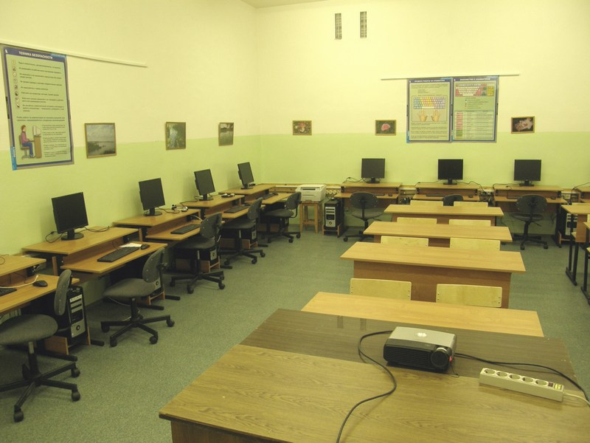

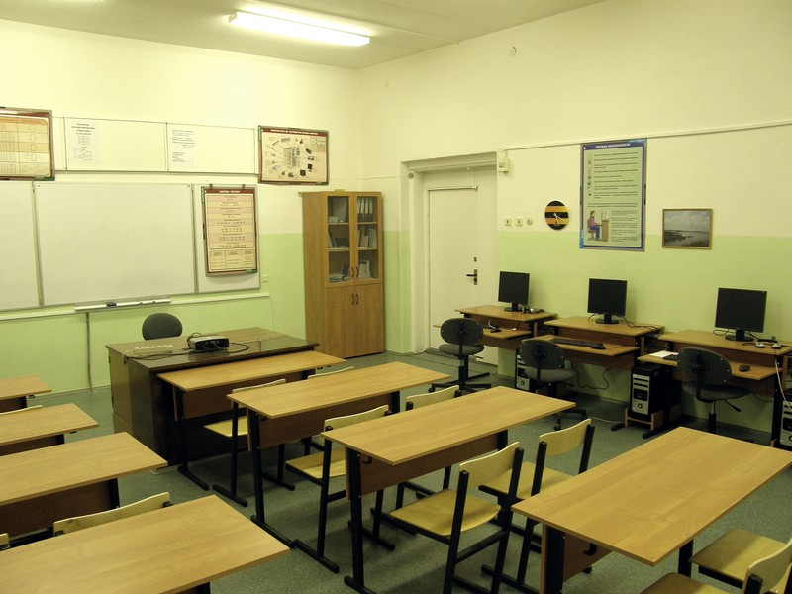

Выделено помещение, в котором был оборудован информационно- ресурсный центр школы. Он оснащен современными компьютерами, соединенными в локальную сеть с выходом в интернет через школьный сервер, мультимедийным проектором, широкоэкранным жидкокристаллическим телевизором с DVD-проектором, новой мебелью, соответствующей санитарным нормам, в нем создана мультимедиатека , используемая учителями- предметниками.
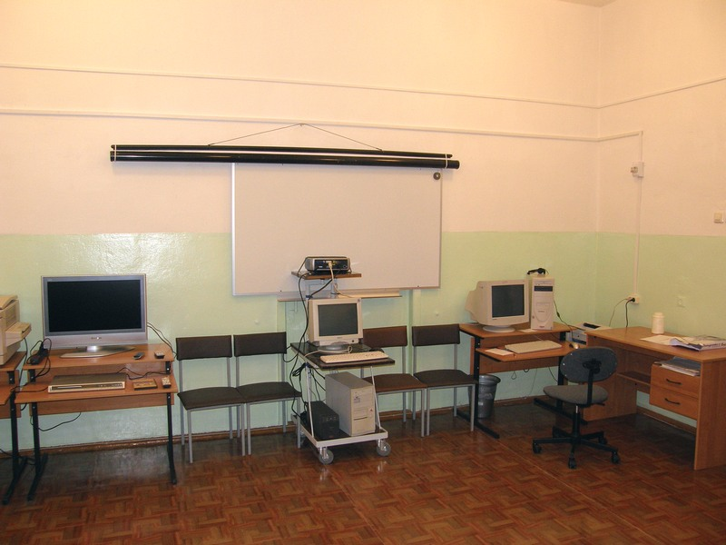
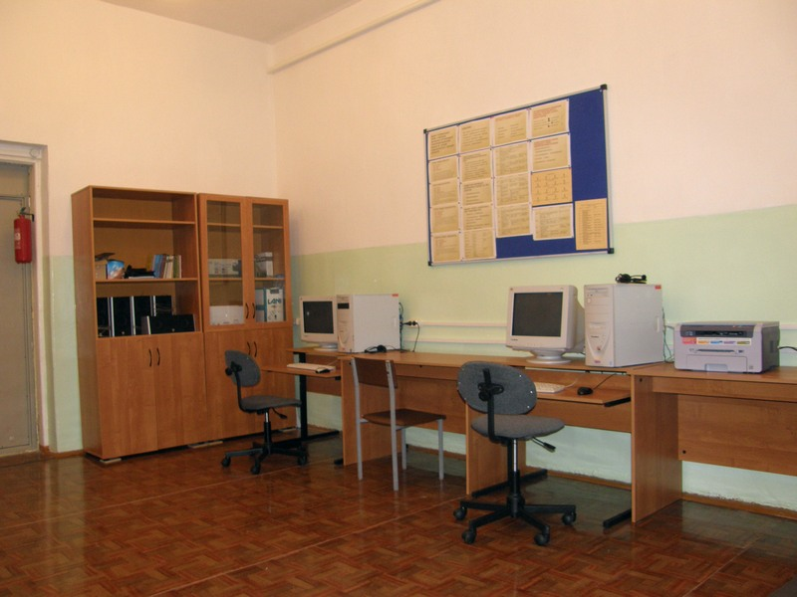

Полностью переоборудован кабинет химии. Приобретена новая мебель. Созданы лабораторная( с подводкой водоснабжения) и учебная зоны установлено мультимедийное оборудование и закуплены необходимые для проведения курса школьных лабораторных работ реактивы и оборудование.
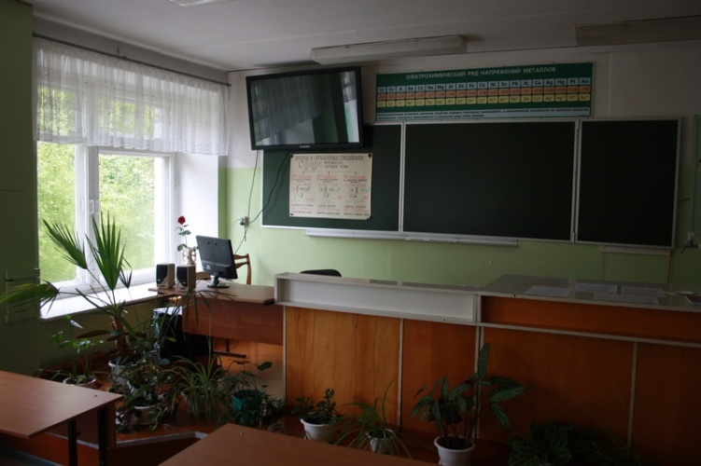
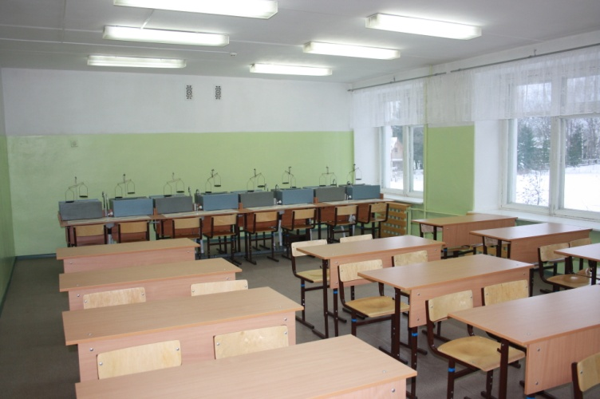

Заменен линолеум в кабинете физики .Обновлено и дополнено оборудование кабинета физики, установлен компьютер и плазменная панель для использования на уроках современных цифровых образовательных ресурсов, обновлено и дополнено лабораторное и демонстрационное оборудование, в соответствии с программными требованиями. Приобретены наборы таблиц, дидактический материал и учебно-методическая литература. В кабинет физики приобретены лабораторные столы, соответствующие нормам СанПиН.
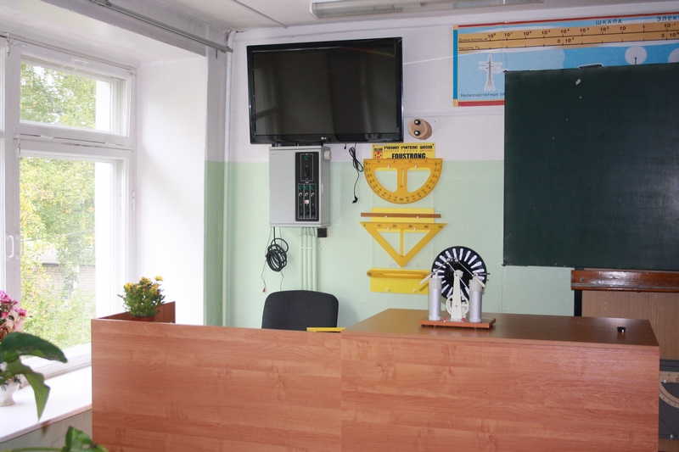

Кабинет начальных классов и кабинет русского языка и литературы оборудован в соответствии с ФГОС.
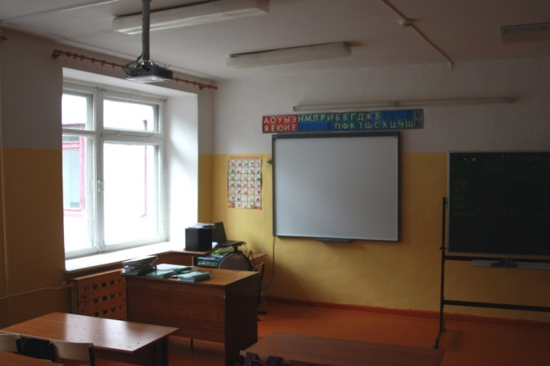

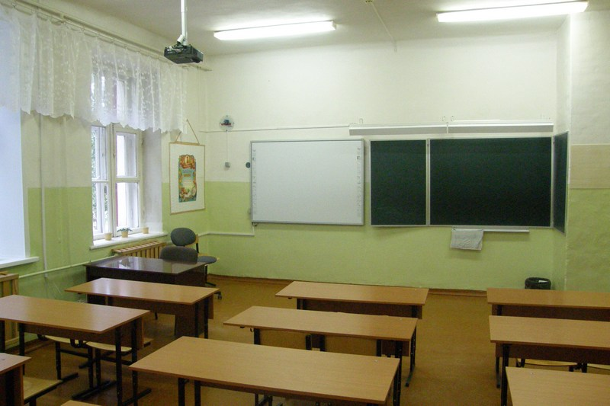

Учебно-комбинированная мастерская всегда являлась гордостью нашей школы. Большинство оборудования мастерской благодаря бережному обращению и постоянному обновлению находится в хорошем состоянии. В 2007 году были приобретены новые станки, а именно: cверлильный станок STURM, точильно-шлифовальная машина STURM, пила циркулярная STURM, токарный станок по дереву STURM, электрофрезер BOSCH, аккумуляторная дрель MAKITA, электрорубанок REBIR.
Обновлена материальная база спортивного зала школы. Приобретены лыжи, мячи, столы для настольного тенниса, и другой спортивный инвентарь, позволяющий в полной мере реализовать программу по физической культуре. Спортзал оснащён на 95 %.
Пополнились учебным оборудованием, таблицами, методической литературой и другие учебные кабинеты: технологии, математики, истории, географии, музыки.

В рамках программы модернизации образования в 5 кабинетах школы заменены оконные блоки.
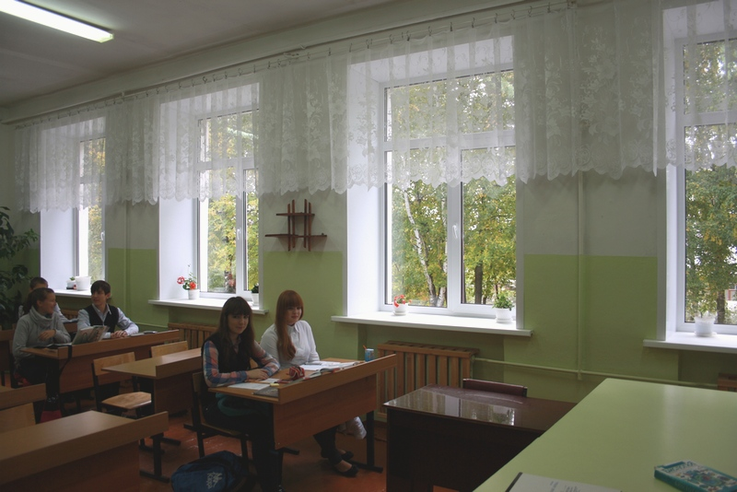

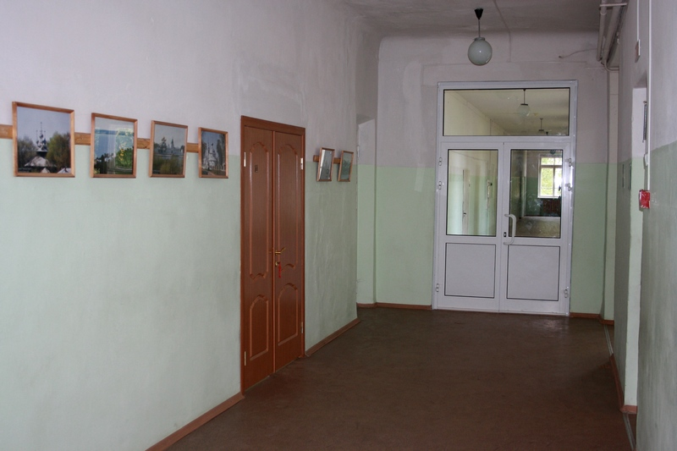
Выполнено предписание пожарной инспекции , корпуса школы разделены перегородками .

Питание учащихся осуществляется на базе школьной столовой по договору с ООО «Солнечный ветер». Питание организовано согласно циклическому десятидневному меню. Число посадочных мест в соответствии с установленными нормами 80, обеспеченность технологическим оборудованием, его техническое состояние удовлетворительное.
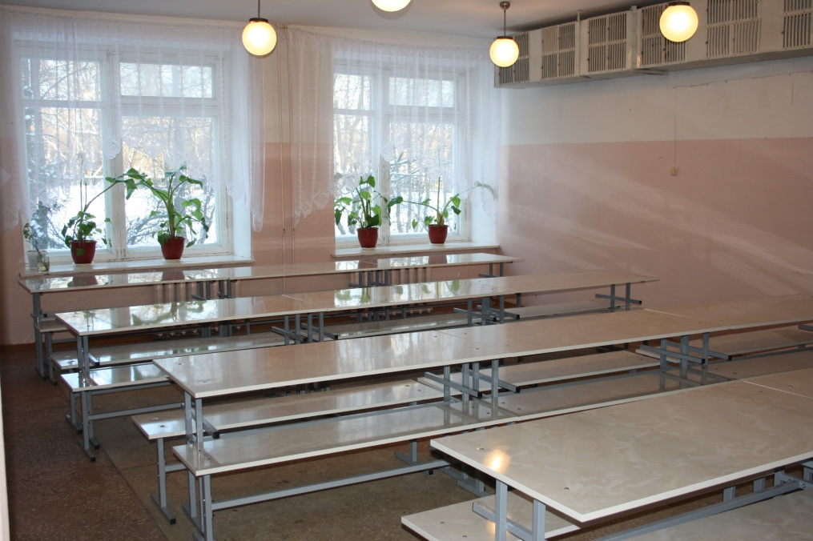
Санитарное состояние пищеблока, подсобных помещений для хранения продуктов, цехов, участков, обеспеченность посудой удовлетворительное.

Охват горячим питанием обучающихся составил 97%.

Организация питьевого режима: бутилированная вода, помпы.
Медицинский контроль за состоянием здоровья учащихся осуществляет ОГБУЗ ОБ КО №2 договор от 22.08.2008, приказ № 76 от 31.07.09

Педагогические и руководящие работники МКОУ « Сущёвская СОШ»
Списочная | Имеют квал. | Имеют квал. | Из них
численность (чел.) | категории  всего (чел.) | категории  всего (%.) | 2  категория | % | 1  категория | % | высшая  категория | % | соответствие занимаемой должности | %
28 | 21 | 75 |  | 11 | 7 | 26 | 10 | 37 | 3 | 12

1 учитель молодой специалист- работал третий год.

Наполняемость классов в 2014-2015 уч. году
Класс | 1а | 1б | 2а | 2б | 3 | 4а | 4б | 5 | 6а | 6б | 7 | 8 | 9 | 10 | 11
Количество  учащихся | 18 | 15 | 16 | 16 | 23 | 15 | 14 | 25 | 15 | 13 | 27 | 24 | 19 | 12 | 10

Средняя наполняемость классов 17 человек.
- Содержание образования
Учреждение, исходя из государственной гарантии прав граждан на получение бесплатного общего образования, осуществляет образовательный процесс в соответствии с уровнями общеобразовательной программы трех уровней общего образования:
1 уровень – начальное общее образование (нормативный срок освоения 4 года) – 1-4 классы;
2 уровень – основное общее образование (нормативный срок освоения 5 лет) – 5-9 классы;
3 уровень – среднее общее образование (нормативный срок освоения 2 года) – 10-11 классы.
- 4 классы занимались по образовательной программе, реализующей ФГОС
Учебный план был составлен на основе:
- Федерального закона Российской Федерации от 29 декабря 2012 г. № 273-ФЗ «Об образовании в Российской Федерации»
- Приказа Министерства образования и науки РФ №373 от 06 октября 2009 «Об утверждении и введение в действие ФГОС начального общего образования»
- Приказом Министерства образования и науки РФ от26 ноября 2010 года №1241 « О внесении изменений в федеральный государственный образовательный стандарт начального общего образования».
- Приказа Министерства образования и науки Российской Федерации от 22 сентября 2011 года № 2357 «О внесении изменений в федеральный государственный образовательный стандарт начального общего образования, утверждённый приказом Министерства образования и науки Российской Федерации от 6 октября 2009 г. N 373»
- Приказа Министерства образования и науки Российской Федерации от 18 декабря 2012 года № 1060 «О внесении изменений в федеральный государственный образовательный стандарт начального общего образования, утверждённый приказом Министерства образования и науки Российской Федерации от 6 октября 2009 г. N 373»,
- Постановления Главного государственного санитарного врача РФ от 29 декабря 2010г №189 « Об утверждении СанПиН 2.4.2.2821-10».
- Информационным письмом Министерства образования и науки РФ №03-296 от 12 мая 2011г «Об организации внеурочной деятельности при введении федерального государственного образовательного стандарта общего образования»
- Приказа Департамента образования и науки Костромской области № 529 от 22.03.2011 « О введении государственного образовательного стандарта начального общего образования»
- Приказа управления образования администрации Костромского муниципального района №92 от 07.04.2011 «О введении федерального государственного образовательного стандарта начального общего образования.
- Рекомендаций Департамента образования и науки Костромской области от 04.07.2013 «Об учебном плане образовательных учреждений работающих по ФГОС НОО в 2013-2014учебном году

Учебный план обеспечивает введение в действие и реализацию требований Федерального государственного образовательного стандарта начального общего образования.
Режим работы школы - пятидневная учебная неделя.
Продолжительность учебного года для 1 класса 33 учебных недели во 2- 11 34 учебных недели
Продолжительность урока 45 минут, в 1 классе 35 мин в сентябре-декабре.
Обязательная часть базисного учебного плана реализована полностью.
Часть формируемая участниками образовательного процесса для первого и второго класса отсутствует в соответствии с базисным учебным планом. Образовательные запросы участников образовательного процесса реализуются за счет внеурочной деятельности.
МКОУ «Сущёвская средняя общеобразовательная школа» организует внеурочную деятельность обучающихся в 1-4 классах по следующим направлениям: спортивно-оздоровительное, духовно-нравственное, социальное, общеинтеллектуальное, общекультурное.
Формы организации: экскурсии, кружки, секции, клубы, студии круглые столы, конференции, диспуты, школьные научные общества, трудовое объединение, олимпиады, соревнования, поисковые и научные исследования, общественно полезные практики , сотрудничество с другими образовательными организациями и другие.
В основу программ внеурочной деятельности положены следующие принципы:
- непрерывное дополнительное образование как механизм обеспечения полноты и целостности образования в целом;
- развитие индивидуальности каждого ребёнка в процессе социального и профессионального самоопределения в системе внеурочной деятельности;
- единство и целостность партнерских отношений всех субъектов дополнительного образования;
- системная организация управления учебно-воспитательным процессом.
В соответствии с требованиями Стандарта внеурочная деятельность организуется по направлениям развития личности:
Обучающимся предоставляется возможность выбора широкого спектра занятий, направленных на их развитие. Содержание занятий, предусмотренных в рамках внеурочной деятельности, сформировано с учётом пожеланий обучающихся и их родителей и будет реализовываться посредством различных форм реализации, таких, как кружки, конкурсы, экскурсии, соревнования, социальное проектирование и другие.
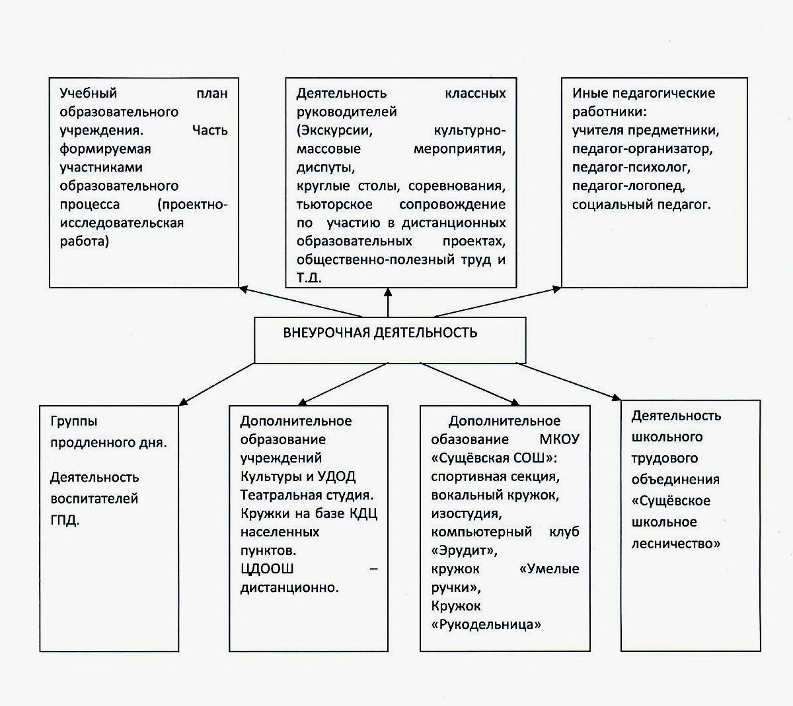
Для развития потенциала одарённых и талантливых детей могут разрабатываться с участием самих обучающихся и их родителей индивидуальные учебные программы (содержание дисциплин, курсов, модулей, формы образования).

Учебный план 4-11 классов был составлен на основе
- приказа Министерства образования и науки Российской Федерации от 05 марта 2004 г. № 1089 «Об утверждении федерального компонента государственного стандарта образования»;
- приказа Министерства образования и науки Российской Федерации от 09 марта 2004 г. №1312 «Об утверждении федерального базисного учебного плана и примерных учебных планов для образовательных учреждений Российской Федерации, реализующих программы общего образования»;
- приказа Министерства образования и науки Российской Федерации от 03 июня 2011 г. N1994 «О внесении изменений в федеральный базисный учебный план и примерные учебные планы для образовательных учреждений Российской Федерации, реализующих программы общего образования, утвержденные приказом Министерства образования Российской Федерации от 9 марта 2004 г. № 1312 “Об утверждении федерального базисного учебного плана и примерных учебных планов для образовательных учреждений Российской Федерации, реализующих программы общего образования”»;
- приказа Министерства образования и науки Российской Федерации от 31 января 2012 г. N69 «О внесении изменений в федеральный компонент государственных образовательных стандартов начального общего, основного общего, среднего (полного) общего образования, утвержденный приказом Министерства образования и науки Российской Федерации от 5 марта 2004 г. № 1089;
- приказа Министерства образования и науки Российской Федерации от 01 февраля 2012 г. N74 «О внесении изменений в федеральный базисный учебный план и примерные учебные планы для образовательных учреждений Российской Федерации, реализующих программы общего образования, утвержденные приказом Министерства образования Российской Федерации от 9 марта 2004 г. № 1312 “Об утверждении федерального базисного учебного плана и примерных учебных планов для образовательных учреждений Российской Федерации, реализующих программы общего образования”»;
- постановления Главного Государственного санитарного врача Российской Федерации от 29 декабря 2010 г. N 189 «Об утверждении СанПиН 2.4.2.2821-10 «Санитарно-эпидемиологические требования к условиям и организации обучения в общеобразовательных учреждениях» (зарегистрировано в Минюсте РФ 3 марта 2011 г. N 19993);
- приказа Департамента образования и науки Костромской области № 1276 от 8 июля 2013 г « Об утверждении регионального базисного учебного плана для образовательных учреждений Костромской области, реализующих программы общего образования на 2013-2014 учебный год»
- Образовательной программы МКОУ Костромского муниципального района Костромской области « Сущёвская средняя общеобразовательная школа»
В соответствии с запросом участников образовательного процесса и реализации профильного обучения часы школьного компонента в 10-11 классах были использованы для увеличения числа часов на углубленное изучение учебных предметов федерального, компонента( математика, физика, химия, информатика, история); для проведения групповых и индивидуальных занятий по математике, биологии, обществознания и истории, с целью расширения знаний и совершенствования умений обучающихся по основным разделам данных предметов. Таким обучение в старших классах ориентировано на дальнейшее обучение выпускников на технические, сельскохозяйственные специальности.
Школа имеет лицензию на реализацию образовательных программ дополнительного образования следующей направленности: физкультурно- спортивная, художественно-эстетиченская,эколого-биологическая,научно-техническая, туристско-краеведческая.
В школе есть возможность выбора изучения иностранного языка: английский язык, немецкий язык.
Педагоги школы используют в своей деятельности такие образовательныетехнологии и методы обучения, как:
- разноуровневое обучение;
- проектно-исследовательская деятельность;
- информационно-коммуникационные технологии;
- развивающее обучение;
- здоровьесберегающие технологии;
- лекционно-семинарская, зачетная система;
- деловые, ролевые учебные игры;
- дифференцированное обучение и пр.

С 1964 года в школе успешно работает трудовое объединение «Сущёвское школьное лесничество». Его деятельность является опорным пунктом в реализации всех подпрограмм развития школы: программы воспитания, комплексной программы «Здоровье», программы «Одаренные дети», программы развития государственно -общественного самоуправления.
Трудовое воспитание является основным направлением реализации воспитательной программы, выполняя следующие задачи:
- Патриотическое и гражданское воспитание.
- Воспитание у учащихся трудолюбия, любви к земле, к природе родного края.
- Развитие системы школьного самоуправления.
- Формирование трудовых умений и навыков по охране, использованию и воспроизводству природных ресурсов.
- Соединение теоретического обучения с практикой.
- Эстетическое воспитание
- Формирование и воспитание всесторонне развитой личности.
- Организация досуга учащихся.
- Подготовка молодежи к активной трудовой деятельности.
- Подготовка к сознательному выбору профессии.
- Привлечение производственных коллективов и общественности к процессу трудового обучения и трудового воспитания.
В настоящее время базовым хозяйством является ОГУ «Костромское лесничество». Работа школьного лесничества организована в соответствии с положениями о школьном лесничестве и о совете школьного лесничества.
За лесничеством закреплен участок леса площадью 190 гектар. Членами школьного лесничества являются 38 учащихся. Это учащиеся 6-10 классов. В массовых мероприятиях принимают участие все ученики школы
Школа реализует программу «Одаренные дети», в рамках которой создан и успешно работает компьютерный клуб «Эрудит», в котором занимаются учащиеся 5-11 классов. Деятельность клуба направлена на реализацию модели адаптивной сельской школы, обеспечивающей высокое качество и доступность образовательных услуг в условиях быстро меняющихся требований современного общества с учетом личных запросов и потребностей каждого учащегося и стратегии государства в сфере образования.
Его задачами являются:
- Выявление одаренных детей
- Создание условий для оптимального развития одаренных детей, чья одаренность на данный момент может быть еще не проявившейся, а также просто способных детей, в отношении которых есть надежда на качественный скачёк в их развитии.
- Изучение спектра предлагаемых и доступных учащимся сетевых проектов, конкурсов, викторин и учреждений, предоставляющих услуги дистанционного обучения.
- Тьюторская поддержка, направленная на обучение школьника тому, как его образовательные достижения могут быть в дальнейшем представлены в социальном пространстве, включение обучающегося в процесс рефлексии своего образования, оказание помощи в достижении наилучшего образовательного результата, поддержание заинтересованности участников процесса в обучении

В рамках работы клуба обучающиеся принимают участие в дистанционных проектах конкурсах, викторинах, обучающих проектах по различным учебным дисциплинам, учатся собирать, обрабатывать и правильно оформлять материалы для конкурсов и проектов, проводимых на всех уровнях.

Интернет –ресурсы, регулярно используемые в работе клуба:
http://barsic.spbu.ru/olymp/index_reg.html, http://internet-olimpiada.ru/
- интернет -олимпиады по физике,
http://www.math-on-line.com/ - международные олимпиады по логике и математике
http://www.farosta.ru/ - Всероссийские конкурсы, викторины и олимпиады по математике, английскому языку, литературе, русскому языку, информатике, географии, биологии.
http://www.metaschool.ru/internet-olympiada-po-matematike.php - Открытые российские Интернет-олимпиады по математике
http://new.transparentworld.ru/ru/education/livemap/ - "Живая карта" - ежегодный интерактивный Интернет-конкурс для школьников по работе с изображениями Земли из космоса. Цель конкурса - увеличение доступности информации о спутниковом мониторинге и возможностях использования космических снимков в образовании, науке, практической деятельности.
http://www.olympiada-mioo.ru/ - Московский Институт Открытого Образования Интернет -олимпиада по естествознанию
Эстетическое воспитание учащихся является одним из ведущих направлений в рамках реализации воспитательной программы нашей школы. Его задача – развитие личности каждого ученика на основе формирования вокруг него культурной микросреды и осознания им уникальности и самооценки своей индивидуальности, в формировании новых потребностей, более сложных и высоких, чем естественные, природные потребности, обусловленные возрастом.
Осуществляется эстетическое воспитание через работу следующих творческих объединений: театральной студии «Ода радости», изостудии «Акварелька», студии «Умелица», кружка «Рукодельница», кружка «Изготовление художественных изделий из природного материала», «Звонкие голоса», «Умелые руки», «Школа юного журналиста». Занимающиеся в данных творческих объединениях школьники – постоянные участники и призеры муниципальных, городских и региональных конкурсов, выставок и смотров.
С целью расширения услуг дополнительного образования школа сотрудничает в данном вопросе с: Шуваловской музыкальной школой, КДЦ с. Сущево, Крутиковским ДК, Сущёвской и Крутиковской библиотеками, ДДТ Костромского муниципального района.
Общая занятость детей в системе дополнительного образования в 2014-2015 учебном году составила 88%.
Социально-психологическое сопровождение учебно-воспитательного процесса осуществляют специалисты: педагоги-психолог ,социальный педагог, логопед
В течение 2014-2015 учебного года особое внимание уделялось параллелям, которые проходили адаптационный период.
Данная адаптация связана с изменением социального статуса детей (для обучающихся 1-х классов) и с изменением условий обучения школьников (для обучающихся 5-х, 10-х классов).
На протяжении учебного года осуществлялась работа с гиперактивными детьми и детьми, имеющими синдром дефицита внимания, основными задачами которой были обучение умению управлять собой в конкретных, наиболее волнующих его ситуациях, акцентирование внимания ребенка на положительных сторонах его личности, на его достижениях, снятие лишнего эмоционального напряжения. Кроме того, проводились коррекционные занятия с детьми, имеющими задержку психического развития и дефекты речи.
В 2014-2015 учебном году сохранились все формы как внутреннего, так и внешнего контроля над качеством образования:
- муниципальные контрольные работы в 5-11-х классах;
- мониторинг учебных достижений учащихся 1-4-х классов;
- Единый государственный экзамен в 11 классах, государственная итоговая аттестация в 9 классе;
- система зачетных и тренировочных работ в выпускных классах основной и старшей ступени;
- годовые школьные контрольные работы в переходных классах.

- Результаты деятельности образовательного учреждения
В 2014-2015 уч. году все дети, проживающие на закрепленной за школой территорией, обучались. Выбывших из школы без продолжения обучения не было.
По результатам 2013-2014 уч. года оставленны на повторное обучение 2 обучающихся в 5 и 6 классах
Все ученики 9 класса успешно сдали экзамены в форме ГИА.
Результаты ЕГЭ свидетельствуют о соответствии полученных баллов успеваемости учащихся на уровне средней школы.
Наши достижения:
В олимпиадах, смотрах конкурсах соревнованиях всероссийского, регионального и муниципального уровня приняли участие около 50% учащихся школы.

Призеры региональных конкурсов в 2014-2015
2014-2015 учебный год | Школьное лесничество | Региональный заочный смотр – конкурс школьных лесничеств ОУ | Третье место
 | Петров Александр | областной конкурс учащихся ОУ по профессиям агропромышленного комплекса и лесного хозяйства в номинации «Юный лесничий школьного лесничества», | 2 место
 | Тулаева Марина | областной конкурс учащихся ОУ по профессиям агропромышленного комплекса и лесного хозяйства в номинации «Юный животновод | 2 место
 | Копёнкина Мария | региональный этап Всероссийского конкурса декоративно-прикладного творчества и изобразительного искусства в номинации «Художественные ремёсла» | 1 место
 | Скрябина Дарья | региональный этап Всероссийского конкурса декоративно-прикладного творчества и изобразительного искусства в номинации «Декоративно-прикладное творчество» | Диплом 1 степени
 | Евдокимова Полина | региональный этап Всероссийского конкурса декоративно-прикладного творчества и изобразительного искусства в номинации «Дизайн» | Диплом 1 степени

Восемь обучающихся 8-11 классов стали призерами дистанционного этапа Всероссийской олимпиады по физике.
Социальная активность и внешние связи учреждения
Сущёвская школа поддерживает тесные связи с детским садом «Солнышко», расположенным в с. Сущёво, основной школой в п. Апраксино
Многолетнее сотрудничество связывает школу и Сущёвское лесничество. Школьное лесничество, деятельность которого направлена на воспитание людей, не боящихся трудиться и уважающих труд - многократный призер и победитель областных и российских смотров и конкурсов. На его базе открыта областная экспериментальная площадка « Школьное лесничество система социального воспитания учащейся молодежи на селе.
Школа имеет развитую структуру социального партнерства и взаимодействия с учреждениями в вопросах организации образовательной деятельности и досуга школьников.
С целью организации эстетического и экологического воспитания школа заключила договор на оказание образовательных услуг с ГОУ дополнительного образования детей эколого-биологическим центром «Следово».
С целью организации внеурочной деятельности школьников широко используются возможности Сущёвского культурно-досугового центра, отделений централизованной библиотечной системы в с.Сущево и д. Крутик, Крутиковского ДК. Цели и задачи воспитательной работы с молодежью, проводимые мероприятия определяются на ежегодном расширенном заседании педагогического совета с приглашением руководителей этих учреждений, заведующей д/с «Солнышко», врача- педиатра Сущёвской амбулатории.
На протяжении многих лет школа на договорных началах сотрудничает с районными и областными организациями: ОГКОУ ДОД костромская станция юных натуралистов, ДДТ, ДЮШС, Шуваловской детской школой искусств Костромского района, областным центром занятости населения.
Партнерами школы в вопросах организации дополнительного образования являются художественная школа им. Шлеина и Центр дополнительного образования одарённых школьников, в котором ежегодно занимаются более 10 наших учащихся. Некоторые имеют благодарственные письма за активное участие в жизни Центра.
Школа оказывает помощь Костромскому центру социального обслуживания населения и сотрудничает с советом ветеранов Сущёвского сельского поселения.
Нашими постоянными партнерами являются Костромское региональное отделение «Всероссийского общества охраны природы».

6. Финансово-экономическая деятельность
 |  |  |  |  |  |  |  |  |  |  |  |  |  |  |  |  |  |  |  |  |  |  |  |  |  |  |  |  |  |  |  |  |  |  |  |  |  |  |  |  |  |  |  |  |  |  |  |  |  |  |  |  |  |  |  |  |  | КОДЫ
 |  |  |  |  |  |  |  |  |  |  |  |  |  |  |  | ОТЧЕТ О ФИНАНСОВЫХ РЕЗУЛЬТАТАХ ДЕЯТЕЛЬНОСТИ |  |  |  |  |  |  |  |  |  |  |  |  |  |  |  |  |  |  |  |  |  |  |  |  |  |  |  |  |  |  |  |  |  |  |  |  |  |  |  |  | Форма по ОКУД | 0503121
 |  |  |  |  |  |  |  |  |  |  |  |  |  |  |  |  |  |  |  |  |  | на | «01» января 2015 г. |  |  |  |  |  |  |  |  |  |  |  |  |  |  |  |  |  |  |  |  |  |  |  |  |  |  |  |  |  |  |  |  |  | Дата | 01.01.2015
Главный распорядитель, распорядитель, получатель бюджетных средств, главный администратор, администратор доходов бюджета, главный администратор, администратор источников финансирования дефицита бюджета |  |  |  |  |  |  |  |  |  |  |  |  |  |  |  |  |  |  |  |  |  |  |  |  |  |  |  |  |  |  |  |  |  |  |  |  |  |  |  |  |  |  |  |  |  |  |  |  |  |  |  |  |  |  |  |  | по ОКПО | 24992897
 |  |  |  |  |  |  |  |  |  |  |  |  |  |  |  |  |  |  |  |  |  |  | МКОУ "Сущёвская средняя общеобразовательная школа" |  |  |  |  |  |  |  |  |  |  |  |  |  |  |  |  |  |  |  |  |  |  |  |  |  |  |  |  |  |  |  |  |  | ИНН | 4414008555
 |  |  |  |  |  |  |  |  |  |  |  |  |  |  |  |  |  |  |  |  |  |  |  |  |  |  |  |  |  |  |  |  |  |  |  |  |  |  |  |  |  |  |  |  |  |  |  |  |  |  |  |  |  |  |  |  | Глава по БК | 917
Наименование бюджета (публично-правового образования) |  |  |  |  |  |  |  |  |  |  |  |  |  |  |  |  |  |  |  |  |  |  | Бюджет Костромского муниципального района Костромской области |  |  |  |  |  |  |  |  |  |  |  |  |  |  |  |  |  |  |  |  |  |  |  |  |  |  |  |  |  |  |  |  |  | по ОКТМО | 34401000
Периодичность: годовая
Единица измерения: |  |  |  |  |  |  |  |  |  |  | руб. |  |  |  |  |  |  |  |  |  |  |  |  |  |  |  |  |  |  |  |  |  |  |  |  |  |  |  |  |  |  |  |  |  |  |  |  |  |  |  |  |  |  |  |  |  | по ОКЕИ | 383
 |  |  | Наименование показателя |  |  |  |  |  |  |  |  |  |  |  |  |  |  |  |  |  |  |  |  |  |  |  |  |  |  |  |  |  | Код  стро-  ки |  |  |  | Код  по КОСГУ |  |  |  | Бюджетная деятельность |  |  |  |  |  |  |  |  | Средства во временном распоряжении |  |  |  |  |  |  |  | Итого
1 |  |  |  |  |  |  |  |  |  |  |  |  |  |  |  |  |  |  |  |  |  |  |  |  |  |  |  |  |  |  |  |  | 2 |  |  |  | 3 |  |  |  | 4 |  |  |  |  |  |  |  |  | 5 |  |  |  |  |  |  |  | 6
Доходы |  |  |  |  |  |  |  |  |  |  |  |  |  |  |  |  |  |  |  |  |  |  |  |  |  |  |  |  |  |  |  |  | 010 |  |  |  | 100
(стр.020 + стр.030 + стр.040 + стр.050 + стр.060 + стр. 080 + стр.090 + стр.100 + стр.110) |  |  |  |  |  |  |  |  |  |  |  |  |  |  |  |  |  |  |  |  |  |  |  |  |  |  |  |  |  |  |  |  |  |  |  |  |  |  |  |  | 15 348 062,88 |  |  |  |  |  |  |  |  | - |  |  |  |  |  |  |  | 15 348 062,88
Налоговые доходы |  |  |  |  |  |  |  |  |  |  |  |  |  |  |  |  |  |  |  |  |  |  |  |  |  |  |  |  |  |  |  |  | 020 |  |  |  | 110 |  |  |  | - |  |  |  |  |  |  |  |  | - |  |  |  |  |  |  |  | -
Доходы от собственности |  |  |  |  |  |  |  |  |  |  |  |  |  |  |  |  |  |  |  |  |  |  |  |  |  |  |  |  |  |  |  |  | 030 |  |  |  | 120 |  |  |  | - |  |  |  |  |  |  |  |  | - |  |  |  |  |  |  |  | -
Доходы от оказания платных услуг (работ) |  |  |  |  |  |  |  |  |  |  |  |  |  |  |  |  |  |  |  |  |  |  |  |  |  |  |  |  |  |  |  |  | 040 |  |  |  | 130 |  |  |  | 29 110,00 |  |  |  |  |  |  |  |  | - |  |  |  |  |  |  |  | 29 110,00
Суммы принудительного изъятия |  |  |  |  |  |  |  |  |  |  |  |  |  |  |  |  |  |  |  |  |  |  |  |  |  |  |  |  |  |  |  |  | 050 |  |  |  | 140 |  |  |  | - |  |  |  |  |  |  |  |  | - |  |  |  |  |  |  |  | -
Безвозмездные поступления от бюджетов |  |  |  |  |  |  |  |  |  |  |  |  |  |  |  |  |  |  |  |  |  |  |  |  |  |  |  |  |  |  |  |  | 060 |  |  |  | 150 |  |  |  | - |  |  |  |  |  |  |  |  | - |  |  |  |  |  |  |  | -
 |  |  |  |  | в том числе:
 |  |  | поступления от других бюджетов бюджетной системы Российской Федерации |  |  |  |  |  |  |  |  |  |  |  |  |  |  |  |  |  |  |  |  |  |  |  |  |  |  |  |  |  | 061 |  |  |  | 151 |  |  |  | - |  |  |  |  |  |  |  |  | - |  |  |  |  |  |  |  | -
 |  |  | поступления от наднациональных организаций и правительств иностранных государств |  |  |  |  |  |  |  |  |  |  |  |  |  |  |  |  |  |  |  |  |  |  |  |  |  |  |  |  |  | 062 |  |  |  | 152 |  |  |  | - |  |  |  |  |  |  |  |  | - |  |  |  |  |  |  |  | -
 |  |  | поступления от международных финансовых организаций |  |  |  |  |  |  |  |  |  |  |  |  |  |  |  |  |  |  |  |  |  |  |  |  |  |  |  |  |  | 063 |  |  |  | 153 |  |  |  | - |  |  |  |  |  |  |  |  | - |  |  |  |  |  |  |  | -
Взносы на социальные нужды |  |  |  |  |  |  |  |  |  |  |  |  |  |  |  |  |  |  |  |  |  |  |  |  |  |  |  |  |  |  |  |  | 080 |  |  |  | 160 |  |  |  | - |  |  |  |  |  |  |  |  | - |  |  |  |  |  |  |  | -
Доходы от операций с активами |  |  |  |  |  |  |  |  |  |  |  |  |  |  |  |  |  |  |  |  |  |  |  |  |  |  |  |  |  |  |  |  | 090 |  |  |  | 170 |  |  |  | 11 574,00 |  |  |  |  |  |  |  |  | - |  |  |  |  |  |  |  | 11 574,00
 |  |  |  |  | в том числе:
 |  |  | доходы от переоценки активов |  |  |  |  |  |  |  |  |  |  |  |  |  |  |  |  |  |  |  |  |  |  |  |  |  |  |  |  |  | 091 |  |  |  | 171 |  |  |  | - |  |  |  |  |  |  |  |  | - |  |  |  |  |  |  |  | -
 |  |  | доходы от реализации активов |  |  |  |  |  |  |  |  |  |  |  |  |  |  |  |  |  |  |  |  |  |  |  |  |  |  |  |  |  | 092 |  |  |  | 172 |  |  |  | - |  |  |  |  |  |  |  |  | - |  |  |  |  |  |  |  | -
 |  |  | чрезвычайные доходы от операций с активами |  |  |  |  |  |  |  |  |  |  |  |  |  |  |  |  |  |  |  |  |  |  |  |  |  |  |  |  |  | 093 |  |  |  | 173 |  |  |  | 11 574,00 |  |  |  |  |  |  |  |  | - |  |  |  |  |  |  |  | 11 574,00
 |  |  |  |  |  |  |  |  |  |  |  |  |  |  |  |  |  |  |  |  |  |  |  |  |  |  |  |  |  |  |  |  |  |  |  |  |  |  |  |  | Форма 0503121 с.2
 |  |  | Наименование показателя |  |  |  |  |  |  |  |  |  |  |  |  |  |  |  |  |  |  |  |  |  |  |  |  |  |  |  |  |  | Код  стро-  ки |  |  |  | Код  по КОСГУ |  |  |  | Бюджетная деятельность |  |  |  |  |  |  |  |  | Средства во временном распоряжении |  |  |  |  |  |  |  | Итого
1 |  |  |  |  |  |  |  |  |  |  |  |  |  |  |  |  |  |  |  |  |  |  |  |  |  |  |  |  |  |  |  |  | 2 |  |  |  | 3 |  |  |  | 4 |  |  |  |  |  |  |  |  | 5 |  |  |  |  |  |  |  | 6
Прочие доходы |  |  |  |  |  |  |  |  |  |  |  |  |  |  |  |  |  |  |  |  |  |  |  |  |  |  |  |  |  |  |  |  | 100 |  |  |  | 180 |  |  |  | 15 307 378,88 |  |  |  |  |  |  |  |  | - |  |  |  |  |  |  |  | 15 307 378,88
Доходы будущих периодов |  |  |  |  |  |  |  |  |  |  |  |  |  |  |  |  |  |  |  |  |  |  |  |  |  |  |  |  |  |  |  |  | 110 |  |  |  | 100 |  |  |  | - |  |  |  |  |  |  |  |  | - |  |  |  |  |  |  |  | -
Расходы |  |  |  |  |  |  |  |  |  |  |  |  |  |  |  |  |  |  |  |  |  |  |  |  |  |  |  |  |  |  |  |  | 150 |  |  |  | 200
(стр. 160 + стр. 170 + стр. 190 + стр. 210 + стр. 230 + стр. 240 + стр. 260 + стр. 270 + стр. 280) |  |  |  |  |  |  |  |  |  |  |  |  |  |  |  |  |  |  |  |  |  |  |  |  |  |  |  |  |  |  |  |  |  |  |  |  |  |  |  |  | 14 636 820,76 |  |  |  |  |  |  |  |  | - |  |  |  |  |  |  |  | 14 636 820,76
Оплата труда и начисления на выплаты по оплате труда |  |  |  |  |  |  |  |  |  |  |  |  |  |  |  |  |  |  |  |  |  |  |  |  |  |  |  |  |  |  |  |  | 160 |  |  |  | 210 |  |  |  | 9 863 089,02 |  |  |  |  |  |  |  |  | - |  |  |  |  |  |  |  | 9 863 089,02
 |  |  |  |  | в том числе:
 |  |  | заработная плата |  |  |  |  |  |  |  |  |  |  |  |  |  |  |  |  |  |  |  |  |  |  |  |  |  |  |  |  |  | 161 |  |  |  | 211 |  |  |  | 7 580 715,21 |  |  |  |  |  |  |  |  | - |  |  |  |  |  |  |  | 7 580 715,21
 |  |  | прочие выплаты |  |  |  |  |  |  |  |  |  |  |  |  |  |  |  |  |  |  |  |  |  |  |  |  |  |  |  |  |  | 162 |  |  |  | 212 |  |  |  | 26 554,03 |  |  |  |  |  |  |  |  | - |  |  |  |  |  |  |  | 26 554,03
 |  |  | начисления на выплаты по оплате труда |  |  |  |  |  |  |  |  |  |  |  |  |  |  |  |  |  |  |  |  |  |  |  |  |  |  |  |  |  | 163 |  |  |  | 213 |  |  |  | 2 255 819,78 |  |  |  |  |  |  |  |  | - |  |  |  |  |  |  |  | 2 255 819,78
Приобретение работ, услуг |  |  |  |  |  |  |  |  |  |  |  |  |  |  |  |  |  |  |  |  |  |  |  |  |  |  |  |  |  |  |  |  | 170 |  |  |  | 220 |  |  |  | 3 423 950,29 |  |  |  |  |  |  |  |  | - |  |  |  |  |  |  |  | 3 423 950,29
 |  |  |  |  | в том числе:
 |  |  | услуги связи |  |  |  |  |  |  |  |  |  |  |  |  |  |  |  |  |  |  |  |  |  |  |  |  |  |  |  |  |  | 171 |  |  |  | 221 |  |  |  | 11 053,03 |  |  |  |  |  |  |  |  | - |  |  |  |  |  |  |  | 11 053,03
 |  |  | транспортные услуги |  |  |  |  |  |  |  |  |  |  |  |  |  |  |  |  |  |  |  |  |  |  |  |  |  |  |  |  |  | 172 |  |  |  | 222 |  |  |  | - |  |  |  |  |  |  |  |  | - |  |  |  |  |  |  |  | -
 |  |  | коммунальные услуги |  |  |  |  |  |  |  |  |  |  |  |  |  |  |  |  |  |  |  |  |  |  |  |  |  |  |  |  |  | 173 |  |  |  | 223 |  |  |  | 2 234 262,62 |  |  |  |  |  |  |  |  | - |  |  |  |  |  |  |  | 2 234 262,62
 |  |  | арендная плата за пользование имуществом |  |  |  |  |  |  |  |  |  |  |  |  |  |  |  |  |  |  |  |  |  |  |  |  |  |  |  |  |  | 174 |  |  |  | 224 |  |  |  | - |  |  |  |  |  |  |  |  | - |  |  |  |  |  |  |  | -
 |  |  | работы, услуги по содержанию имущества |  |  |  |  |  |  |  |  |  |  |  |  |  |  |  |  |  |  |  |  |  |  |  |  |  |  |  |  |  | 175 |  |  |  | 225 |  |  |  | 369 054,33 |  |  |  |  |  |  |  |  | - |  |  |  |  |  |  |  | 369 054,33
 |  |  | прочие работы, услуги |  |  |  |  |  |  |  |  |  |  |  |  |  |  |  |  |  |  |  |  |  |  |  |  |  |  |  |  |  | 176 |  |  |  | 226 |  |  |  | 809 580,31 |  |  |  |  |  |  |  |  | - |  |  |  |  |  |  |  | 809 580,31
Обслуживание государственного (муниципального) долга |  |  |  |  |  |  |  |  |  |  |  |  |  |  |  |  |  |  |  |  |  |  |  |  |  |  |  |  |  |  |  |  | 190 |  |  |  | 230 |  |  |  | - |  |  |  |  |  |  |  |  | - |  |  |  |  |  |  |  | -
 |  |  |  |  | в том числе:
 |  |  | обслуживание внутреннего долга |  |  |  |  |  |  |  |  |  |  |  |  |  |  |  |  |  |  |  |  |  |  |  |  |  |  |  |  |  | 191 |  |  |  | 231 |  |  |  | - |  |  |  |  |  |  |  |  | - |  |  |  |  |  |  |  | -
 |  |  | обслуживание внешнего долга |  |  |  |  |  |  |  |  |  |  |  |  |  |  |  |  |  |  |  |  |  |  |  |  |  |  |  |  |  | 192 |  |  |  | 232 |  |  |  | - |  |  |  |  |  |  |  |  | - |  |  |  |  |  |  |  | -
 |  |  |  |  |  |  |  |  |  |  |  |  |  |  |  |  |  |  |  |  |  |  |  |  |  |  |  |  |  |  |  |  |  |  |  |  |  |  |  |  | Форма 0503121 с.3
 |  |  | Наименование показателя |  |  |  |  |  |  |  |  |  |  |  |  |  |  |  |  |  |  |  |  |  |  |  |  |  |  |  |  |  | Код  стро-  ки |  |  |  | Код  по КОСГУ |  |  |  | Бюджетная деятельность |  |  |  |  |  |  |  |  | Средства во временном распоряжении |  |  |  |  |  |  |  | Итого
1 |  |  |  |  |  |  |  |  |  |  |  |  |  |  |  |  |  |  |  |  |  |  |  |  |  |  |  |  |  |  |  |  | 2 |  |  |  | 3 |  |  |  | 4 |  |  |  |  |  |  |  |  | 5 |  |  |  |  |  |  |  | 6
Безвозмездные перечисления организациям |  |  |  |  |  |  |  |  |  |  |  |  |  |  |  |  |  |  |  |  |  |  |  |  |  |  |  |  |  |  |  |  | 210 |  |  |  | 240 |  |  |  | - |  |  |  |  |  |  |  |  | - |  |  |  |  |  |  |  | -
 |  |  |  |  | в том числе:
 |  |  | безвозмездные перечисления государственным и муниципальным организациям |  |  |  |  |  |  |  |  |  |  |  |  |  |  |  |  |  |  |  |  |  |  |  |  |  |  |  |  |  | 211 |  |  |  | 241 |  |  |  | - |  |  |  |  |  |  |  |  | - |  |  |  |  |  |  |  | -
 |  |  | безвозмездные перечисления организациям, за исключением государственных и муниципальных организаций |  |  |  |  |  |  |  |  |  |  |  |  |  |  |  |  |  |  |  |  |  |  |  |  |  |  |  |  |  | 212 |  |  |  | 242 |  |  |  | - |  |  |  |  |  |  |  |  | - |  |  |  |  |  |  |  | -
Безвозмездные перечисления бюджетам |  |  |  |  |  |  |  |  |  |  |  |  |  |  |  |  |  |  |  |  |  |  |  |  |  |  |  |  |  |  |  |  | 230 |  |  |  | 250 |  |  |  | - |  |  |  |  |  |  |  |  | - |  |  |  |  |  |  |  | -
 |  |  |  |  | в том числе:
 |  |  | перечисления другим бюджетам бюджетной системы Российской Федерации |  |  |  |  |  |  |  |  |  |  |  |  |  |  |  |  |  |  |  |  |  |  |  |  |  |  |  |  |  | 231 |  |  |  | 251 |  |  |  | - |  |  |  |  |  |  |  |  | - |  |  |  |  |  |  |  | -
 |  |  | перечисления наднациональным организациям и правительствам иностранных государств |  |  |  |  |  |  |  |  |  |  |  |  |  |  |  |  |  |  |  |  |  |  |  |  |  |  |  |  |  | 232 |  |  |  | 252 |  |  |  | - |  |  |  |  |  |  |  |  | - |  |  |  |  |  |  |  | -
 |  |  | перечисления международным организациям |  |  |  |  |  |  |  |  |  |  |  |  |  |  |  |  |  |  |  |  |  |  |  |  |  |  |  |  |  | 233 |  |  |  | 253 |  |  |  | - |  |  |  |  |  |  |  |  | - |  |  |  |  |  |  |  | -
Социальное обеспечение |  |  |  |  |  |  |  |  |  |  |  |  |  |  |  |  |  |  |  |  |  |  |  |  |  |  |  |  |  |  |  |  | 240 |  |  |  | 260 |  |  |  | - |  |  |  |  |  |  |  |  | - |  |  |  |  |  |  |  | -
 |  |  |  |  | в том числе:
 |  |  | пенсии, пособия и выплаты по пенсионному, социальному и медицинскому страхованию населения |  |  |  |  |  |  |  |  |  |  |  |  |  |  |  |  |  |  |  |  |  |  |  |  |  |  |  |  |  | 241 |  |  |  | 261 |  |  |  | - |  |  |  |  |  |  |  |  | - |  |  |  |  |  |  |  | -
 |  |  | пособия по социальной помощи населению |  |  |  |  |  |  |  |  |  |  |  |  |  |  |  |  |  |  |  |  |  |  |  |  |  |  |  |  |  | 242 |  |  |  | 262 |  |  |  | - |  |  |  |  |  |  |  |  | - |  |  |  |  |  |  |  | -
 |  |  | пенсии, пособия, выплачиваемые организациями сектора государственного управления |  |  |  |  |  |  |  |  |  |  |  |  |  |  |  |  |  |  |  |  |  |  |  |  |  |  |  |  |  | 243 |  |  |  | 263 |  |  |  | - |  |  |  |  |  |  |  |  | - |  |  |  |  |  |  |  | -
Расходы по операциям с активами |  |  |  |  |  |  |  |  |  |  |  |  |  |  |  |  |  |  |  |  |  |  |  |  |  |  |  |  |  |  |  |  | 260 |  |  |  | 270 |  |  |  | 1 059 868,97 |  |  |  |  |  |  |  |  | - |  |  |  |  |  |  |  | 1 059 868,97
 |  |  |  |  | в том числе:
 |  |  | амортизация основных средств и нематериальных активов |  |  |  |  |  |  |  |  |  |  |  |  |  |  |  |  |  |  |  |  |  |  |  |  |  |  |  |  |  | 261 |  |  |  | 271 |  |  |  | 652 259,87 |  |  |  |  |  |  |  |  | - |  |  |  |  |  |  |  | 652 259,87
 |  |  | расходование материальных запасов |  |  |  |  |  |  |  |  |  |  |  |  |  |  |  |  |  |  |  |  |  |  |  |  |  |  |  |  |  | 262 |  |  |  | 272 |  |  |  | 407 609,10 |  |  |  |  |  |  |  |  | - |  |  |  |  |  |  |  | 407 609,10
 |  |  | чрезвычайные расходы по операциям с активами |  |  |  |  |  |  |  |  |  |  |  |  |  |  |  |  |  |  |  |  |  |  |  |  |  |  |  |  |  | 263 |  |  |  | 273 |  |  |  | - |  |  |  |  |  |  |  |  | - |  |  |  |  |  |  |  | -
Прочие расходы |  |  |  |  |  |  |  |  |  |  |  |  |  |  |  |  |  |  |  |  |  |  |  |  |  |  |  |  |  |  |  |  | 270 |  |  |  | 290 |  |  |  | 289 912,48 |  |  |  |  |  |  |  |  | - |  |  |  |  |  |  |  | 289 912,48
Расходы будущих периодов |  |  |  |  |  |  |  |  |  |  |  |  |  |  |  |  |  |  |  |  |  |  |  |  |  |  |  |  |  |  |  |  | 280 |  |  |  |  |  |  |  | - |  |  |  |  |  |  |  |  | - |  |  |  |  |  |  |  | -
Чистый операционный результат |  |  |  |  |  |  |  |  |  |  |  |  |  |  |  |  |  |  |  |  |  |  |  |  |  |  |  |  |  |  |  |  | 290
(стр. 291 − стр. 292 + стр.303); (стр. 310 + стр. 380) |  |  |  |  |  |  |  |  |  |  |  |  |  |  |  |  |  |  |  |  |  |  |  |  |  |  |  |  |  |  |  |  |  |  |  |  |  |  |  |  | 711 242,12 |  |  |  |  |  |  |  |  | - |  |  |  |  |  |  |  | 711 242,12
 |  |  | Операционный результат до налогообложения (стр. 010 − стр. 150) |  |  |  |  |  |  |  |  |  |  |  |  |  |  |  |  |  |  |  |  |  |  |  |  |  |  |  |  |  | 291 |  |  |  |  |  |  |  | 711 242,12 |  |  |  |  |  |  |  |  | - |  |  |  |  |  |  |  | 711 242,12
 |  |  | Налог на прибыль |  |  |  |  |  |  |  |  |  |  |  |  |  |  |  |  |  |  |  |  |  |  |  |  |  |  |  |  |  | 292 |  |  |  |  |  |  |  | - |  |  |  |  |  |  |  |  | - |  |  |  |  |  |  |  | -
 |  |  | Резервы предстоящих расходов |  |  |  |  |  |  |  |  |  |  |  |  |  |  |  |  |  |  |  |  |  |  |  |  |  |  |  |  |  | 303 |  |  |  |  |  |  |  | - |  |  |  |  |  |  |  |  | - |  |  |  |  |  |  |  | -
 |  |  |  |  |  |  |  |  |  |  |  |  |  |  |  |  |  |  |  |  |  |  |  |  |  |  |  |  |  |  |  |  |  |  |  |  |  |  |  |  | Форма 0503121 с.4
 |  |  | Наименование показателя |  |  |  |  |  |  |  |  |  |  |  |  |  |  |  |  |  |  |  |  |  |  |  |  |  |  |  |  |  | Код  стро-  ки |  |  |  | Код  по КОСГУ |  |  |  | Бюджетная деятельность |  |  |  |  |  |  |  |  | Средства во временном распоряжении |  |  |  |  |  |  |  | Итого
1 |  |  |  |  |  |  |  |  |  |  |  |  |  |  |  |  |  |  |  |  |  |  |  |  |  |  |  |  |  |  |  |  | 2 |  |  |  | 3 |  |  |  | 4 |  |  |  |  |  |  |  |  | 5 |  |  |  |  |  |  |  | 6
Операции с нефинансовыми активами |  |  |  |  |  |  |  |  |  |  |  |  |  |  |  |  |  |  |  |  |  |  |  |  |  |  |  |  |  |  |  |  | 310
(стр. 320 + стр. 330 + стр. 350 + стр. 360 + стр. 370) |  |  |  |  |  |  |  |  |  |  |  |  |  |  |  |  |  |  |  |  |  |  |  |  |  |  |  |  |  |  |  |  |  |  |  |  |  |  |  |  | 14 735 085,08 |  |  |  |  |  |  |  |  | - |  |  |  |  |  |  |  | 14 735 085,08
Чистое поступление основных средств |  |  |  |  |  |  |  |  |  |  |  |  |  |  |  |  |  |  |  |  |  |  |  |  |  |  |  |  |  |  |  |  | 320 |  |  |  |  |  |  |  | -190 772,27 |  |  |  |  |  |  |  |  | - |  |  |  |  |  |  |  | -190 772,27
 |  |  |  |  | в том числе:
 |  |  | увеличение стоимости основных средств |  |  |  |  |  |  |  |  |  |  |  |  |  |  |  |  |  |  |  |  |  |  |  |  |  |  |  |  |  | 321 |  |  |  | 310 |  |  |  | 461 487,60 |  |  |  |  |  |  |  |  | - |  |  |  |  |  |  |  | 461 487,60
 |  |  | уменьшение стоимости основных средств |  |  |  |  |  |  |  |  |  |  |  |  |  |  |  |  |  |  |  |  |  |  |  |  |  |  |  |  |  | 322 |  |  |  | 410 |  |  |  | 652 259,87 |  |  |  |  |  |  |  |  | - |  |  |  |  |  |  |  | 652 259,87
Чистое поступление нематериальных активов |  |  |  |  |  |  |  |  |  |  |  |  |  |  |  |  |  |  |  |  |  |  |  |  |  |  |  |  |  |  |  |  | 330 |  |  |  |  |  |  |  | - |  |  |  |  |  |  |  |  | - |  |  |  |  |  |  |  | -
 |  |  |  |  | в том числе:
 |  |  | увеличение стоимости нематериальных активов |  |  |  |  |  |  |  |  |  |  |  |  |  |  |  |  |  |  |  |  |  |  |  |  |  |  |  |  |  | 331 |  |  |  | 320 |  |  |  | - |  |  |  |  |  |  |  |  | - |  |  |  |  |  |  |  | -
 |  |  | уменьшение стоимости нематериальных активов |  |  |  |  |  |  |  |  |  |  |  |  |  |  |  |  |  |  |  |  |  |  |  |  |  |  |  |  |  | 332 |  |  |  | 420 |  |  |  | - |  |  |  |  |  |  |  |  | - |  |  |  |  |  |  |  | -
Чистое поступление непроизведенных активов |  |  |  |  |  |  |  |  |  |  |  |  |  |  |  |  |  |  |  |  |  |  |  |  |  |  |  |  |  |  |  |  | 350 |  |  |  |  |  |  |  | 14 889 578,78 |  |  |  |  |  |  |  |  | - |  |  |  |  |  |  |  | 14 889 578,78
 |  |  |  |  | в том числе:
 |  |  | увеличение стоимости непроизведенных активов |  |  |  |  |  |  |  |  |  |  |  |  |  |  |  |  |  |  |  |  |  |  |  |  |  |  |  |  |  | 351 |  |  |  | 330 |  |  |  | 14 889 578,78 |  |  |  |  |  |  |  |  | - |  |  |  |  |  |  |  | 14 889 578,78
 |  |  | уменьшение стоимости непроизведенных активов |  |  |  |  |  |  |  |  |  |  |  |  |  |  |  |  |  |  |  |  |  |  |  |  |  |  |  |  |  | 352 |  |  |  | 430 |  |  |  | - |  |  |  |  |  |  |  |  | - |  |  |  |  |  |  |  | -
Чистое поступление материальных запасов |  |  |  |  |  |  |  |  |  |  |  |  |  |  |  |  |  |  |  |  |  |  |  |  |  |  |  |  |  |  |  |  | 360 |  |  |  |  |  |  |  | 36 278,57 |  |  |  |  |  |  |  |  | - |  |  |  |  |  |  |  | 36 278,57
 |  |  |  |  | в том числе:
 |  |  | увеличение стоимости материальных запасов |  |  |  |  |  |  |  |  |  |  |  |  |  |  |  |  |  |  |  |  |  |  |  |  |  |  |  |  |  | 361 |  |  |  | 340 |  |  |  | 443 887,67 |  |  |  |  |  |  |  |  | - |  |  |  |  |  |  |  | 443 887,67
 |  |  | уменьшение стоимости материальных запасов |  |  |  |  |  |  |  |  |  |  |  |  |  |  |  |  |  |  |  |  |  |  |  |  |  |  |  |  |  | 362 |  |  |  | 440 |  |  |  | 407 609,10 |  |  |  |  |  |  |  |  | - |  |  |  |  |  |  |  | 407 609,10
Чистое изменение затрат на изготовление готовой продукции, выполнение работ, услуг |  |  |  |  |  |  |  |  |  |  |  |  |  |  |  |  |  |  |  |  |  |  |  |  |  |  |  |  |  |  |  |  | 370 |  |  |  |  |  |  |  | - |  |  |  |  |  |  |  |  | - |  |  |  |  |  |  |  | -
 |  |  |  |  | в том числе:
 |  |  | увеличение затрат |  |  |  |  |  |  |  |  |  |  |  |  |  |  |  |  |  |  |  |  |  |  |  |  |  |  |  |  |  | 371 |  |  |  | х |  |  |  | 29 110,00 |  |  |  |  |  |  |  |  | - |  |  |  |  |  |  |  | 29 110,00
 |  |  | уменьшение затрат |  |  |  |  |  |  |  |  |  |  |  |  |  |  |  |  |  |  |  |  |  |  |  |  |  |  |  |  |  | 372 |  |  |  | х |  |  |  | 29 110,00 |  |  |  |  |  |  |  |  | - |  |  |  |  |  |  |  | 29 110,00
Операции с финансовыми активами и обязательствами |  |  |  |  |  |  |  |  |  |  |  |  |  |  |  |  |  |  |  |  |  |  |  |  |  |  |  |  |  |  |  |  | 380
(стр. 390 − стр. 510) |  |  |  |  |  |  |  |  |  |  |  |  |  |  |  |  |  |  |  |  |  |  |  |  |  |  |  |  |  |  |  |  |  |  |  |  |  |  |  |  | -14 023 842,96 |  |  |  |  |  |  |  |  | - |  |  |  |  |  |  |  | -14 023 842,96
Операции с финансовыми активами |  |  |  |  |  |  |  |  |  |  |  |  |  |  |  |  |  |  |  |  |  |  |  |  |  |  |  |  |  |  |  |  | 390
(стр. 410 + стр. 420 + стр. 440 + стр. 460 + стр. 470 + стр. 480) |  |  |  |  |  |  |  |  |  |  |  |  |  |  |  |  |  |  |  |  |  |  |  |  |  |  |  |  |  |  |  |  |  |  |  |  |  |  |  |  | -13 858 929,82 |  |  |  |  |  |  |  |  | - |  |  |  |  |  |  |  | -13 858 929,82
Чистое поступление средств на счета бюджетов |  |  |  |  |  |  |  |  |  |  |  |  |  |  |  |  |  |  |  |  |  |  |  |  |  |  |  |  |  |  |  |  | 410 |  |  |  |  |  |  |  | -13 293 866,16 |  |  |  |  |  |  |  |  | - |  |  |  |  |  |  |  | -13 293 866,16
 |  |  |  |  | в том числе:
 |  |  | поступление на счета бюджетов |  |  |  |  |  |  |  |  |  |  |  |  |  |  |  |  |  |  |  |  |  |  |  |  |  |  |  |  |  | 411 |  |  |  | 510 |  |  |  | 556 483,61 |  |  |  |  |  |  |  |  | 42 834,08 |  |  |  |  |  |  |  | 599 317,69
 |  |  | выбытия со счетов бюджетов |  |  |  |  |  |  |  |  |  |  |  |  |  |  |  |  |  |  |  |  |  |  |  |  |  |  |  |  |  | 412 |  |  |  | 610 |  |  |  | 13 850 349,77 |  |  |  |  |  |  |  |  | 42 834,08 |  |  |  |  |  |  |  | 13 893 183,85
 |  |  |  |  |  |  |  |  |  |  |  |  |  |  |  |  |  |  |  |  |  |  |  |  |  |  |  |  |  |  |  |  |  |  |  |  |  |  |  |  | Форма 0503121 с.5
 |  |  | Наименование показателя |  |  |  |  |  |  |  |  |  |  |  |  |  |  |  |  |  |  |  |  |  |  |  |  |  |  |  |  |  | Код  стро-  ки |  |  |  | Код  по КОСГУ |  |  |  | Бюджетная деятельность |  |  |  |  |  |  |  |  | Средства во временном распоряжении |  |  |  |  |  |  |  | Итого
1 |  |  |  |  |  |  |  |  |  |  |  |  |  |  |  |  |  |  |  |  |  |  |  |  |  |  |  |  |  |  |  |  | 2 |  |  |  | 3 |  |  |  | 4 |  |  |  |  |  |  |  |  | 5 |  |  |  |  |  |  |  | 6
Чистое поступление ценных бумаг, кроме акций |  |  |  |  |  |  |  |  |  |  |  |  |  |  |  |  |  |  |  |  |  |  |  |  |  |  |  |  |  |  |  |  | 420 |  |  |  |  |  |  |  | - |  |  |  |  |  |  |  |  | - |  |  |  |  |  |  |  | -
 |  |  |  |  | в том числе:
 |  |  | увеличение стоимости ценных бумаг, кроме акций |  |  |  |  |  |  |  |  |  |  |  |  |  |  |  |  |  |  |  |  |  |  |  |  |  |  |  |  |  | 421 |  |  |  | 520 |  |  |  | - |  |  |  |  |  |  |  |  | - |  |  |  |  |  |  |  | -
 |  |  | уменьшение стоимости ценных бумаг, кроме акций |  |  |  |  |  |  |  |  |  |  |  |  |  |  |  |  |  |  |  |  |  |  |  |  |  |  |  |  |  | 422 |  |  |  | 620 |  |  |  | - |  |  |  |  |  |  |  |  | - |  |  |  |  |  |  |  | -
Чистое поступление акций и иных форм участия в капитале |  |  |  |  |  |  |  |  |  |  |  |  |  |  |  |  |  |  |  |  |  |  |  |  |  |  |  |  |  |  |  |  | 440 |  |  |  |  |  |  |  | - |  |  |  |  |  |  |  |  | - |  |  |  |  |  |  |  | -
 |  |  |  |  | в том числе:
 |  |  | увеличение стоимости акций и иных форм участия в капитале |  |  |  |  |  |  |  |  |  |  |  |  |  |  |  |  |  |  |  |  |  |  |  |  |  |  |  |  |  | 441 |  |  |  | 530 |  |  |  | - |  |  |  |  |  |  |  |  | - |  |  |  |  |  |  |  | -
 |  |  | уменьшение стоимости акций и иных форм участия в капитале |  |  |  |  |  |  |  |  |  |  |  |  |  |  |  |  |  |  |  |  |  |  |  |  |  |  |  |  |  | 442 |  |  |  | 630 |  |  |  | - |  |  |  |  |  |  |  |  | - |  |  |  |  |  |  |  | -
Чистое предоставление бюджетных кредитов |  |  |  |  |  |  |  |  |  |  |  |  |  |  |  |  |  |  |  |  |  |  |  |  |  |  |  |  |  |  |  |  | 460 |  |  |  |  |  |  |  | - |  |  |  |  |  |  |  |  | - |  |  |  |  |  |  |  | -
 |  |  |  |  | в том числе:
 |  |  | увеличение задолженности по бюджетным кредитам |  |  |  |  |  |  |  |  |  |  |  |  |  |  |  |  |  |  |  |  |  |  |  |  |  |  |  |  |  | 461 |  |  |  | 540 |  |  |  | - |  |  |  |  |  |  |  |  | - |  |  |  |  |  |  |  | -
 |  |  | уменьшение задолженности по бюджетным ссудам и кредитам |  |  |  |  |  |  |  |  |  |  |  |  |  |  |  |  |  |  |  |  |  |  |  |  |  |  |  |  |  | 462 |  |  |  | 640 |  |  |  | - |  |  |  |  |  |  |  |  | - |  |  |  |  |  |  |  | -
Чистое поступление иных финансовых активов |  |  |  |  |  |  |  |  |  |  |  |  |  |  |  |  |  |  |  |  |  |  |  |  |  |  |  |  |  |  |  |  | 470 |  |  |  |  |  |  |  | - |  |  |  |  |  |  |  |  | - |  |  |  |  |  |  |  | -
 |  |  |  |  | в том числе:
 |  |  | увеличение стоимости иных финансовых активов |  |  |  |  |  |  |  |  |  |  |  |  |  |  |  |  |  |  |  |  |  |  |  |  |  |  |  |  |  | 471 |  |  |  | 550 |  |  |  | - |  |  |  |  |  |  |  |  | - |  |  |  |  |  |  |  | -
 |  |  | уменьшение стоимости иных финансовых активов |  |  |  |  |  |  |  |  |  |  |  |  |  |  |  |  |  |  |  |  |  |  |  |  |  |  |  |  |  | 472 |  |  |  | 650 |  |  |  | - |  |  |  |  |  |  |  |  | - |  |  |  |  |  |  |  | -
Чистое увеличение прочей дебиторской задолженности (кроме бюджетных кредитов) |  |  |  |  |  |  |  |  |  |  |  |  |  |  |  |  |  |  |  |  |  |  |  |  |  |  |  |  |  |  |  |  | 480 |  |  |  |  |  |  |  | -565 063,66 |  |  |  |  |  |  |  |  | - |  |  |  |  |  |  |  | -565 063,66
 |  |  |  |  | в том числе:
 |  |  | увеличение прочей дебиторской задолженности |  |  |  |  |  |  |  |  |  |  |  |  |  |  |  |  |  |  |  |  |  |  |  |  |  |  |  |  |  | 481 |  |  |  | 560 |  |  |  | 948 793,60 |  |  |  |  |  |  |  |  | 18 850,00 |  |  |  |  |  |  |  | 967 643,60
 |  |  | уменьшение прочей дебиторской задолженности |  |  |  |  |  |  |  |  |  |  |  |  |  |  |  |  |  |  |  |  |  |  |  |  |  |  |  |  |  | 482 |  |  |  | 660 |  |  |  | 1 513 857,26 |  |  |  |  |  |  |  |  | 18 850,00 |  |  |  |  |  |  |  | 1 532 707,26
 |  |  |  |  |  |  |  |  |  |  |  |  |  |  |  |  |  |  |  |  |  |  |  |  |  |  |  |  |  |  |  |  |  |  |  |  |  |  |  |  | Форма 0503121 с.6
 |  |  | Наименование показателя |  |  |  |  |  |  |  |  |  |  |  |  |  |  |  |  |  |  |  |  |  |  |  |  |  |  |  |  |  | Код  стро-  ки |  |  |  | Код  по КОСГУ |  |  |  | Бюджетная деятельность |  |  |  |  |  |  |  |  | Средства во временном распоряжении |  |  |  |  |  |  |  | Итого
1 |  |  |  |  |  |  |  |  |  |  |  |  |  |  |  |  |  |  |  |  |  |  |  |  |  |  |  |  |  |  |  |  | 2 |  |  |  | 3 |  |  |  | 4 |  |  |  |  |  |  |  |  | 5 |  |  |  |  |  |  |  | 6
Операции с обязательствами |  |  |  |  |  |  |  |  |  |  |  |  |  |  |  |  |  |  |  |  |  |  |  |  |  |  |  |  |  |  |  |  | 510
(стр. 520 + стр. 530 + стр. 540) |  |  |  |  |  |  |  |  |  |  |  |  |  |  |  |  |  |  |  |  |  |  |  |  |  |  |  |  |  |  |  |  |  |  |  |  |  |  |  |  | 164 913,14 |  |  |  |  |  |  |  |  | - |  |  |  |  |  |  |  | 164 913,14
Чистое увеличение задолженности по внутреннему государственному (муниципальному) долгу |  |  |  |  |  |  |  |  |  |  |  |  |  |  |  |  |  |  |  |  |  |  |  |  |  |  |  |  |  |  |  |  | 520 |  |  |  |  |  |  |  | - |  |  |  |  |  |  |  |  | - |  |  |  |  |  |  |  | -
 |  |  |  |  | в том числе:
 |  |  | увеличение задолженности по внутреннему государственному (муниципальному) долгу |  |  |  |  |  |  |  |  |  |  |  |  |  |  |  |  |  |  |  |  |  |  |  |  |  |  |  |  |  | 521 |  |  |  | 710 |  |  |  | - |  |  |  |  |  |  |  |  | - |  |  |  |  |  |  |  | -
 |  |  | уменьшение задолженности по внутреннему государственному (муниципальному) долгу |  |  |  |  |  |  |  |  |  |  |  |  |  |  |  |  |  |  |  |  |  |  |  |  |  |  |  |  |  | 522 |  |  |  | 810 |  |  |  | - |  |  |  |  |  |  |  |  | - |  |  |  |  |  |  |  | -
Чистое увеличение задолженности по внешнему государственному долгу |  |  |  |  |  |  |  |  |  |  |  |  |  |  |  |  |  |  |  |  |  |  |  |  |  |  |  |  |  |  |  |  | 530 |  |  |  |  |  |  |  | - |  |  |  |  |  |  |  |  | - |  |  |  |  |  |  |  | -
 |  |  |  |  | в том числе:
 |  |  | увеличение задолженности по внешнему государственному долгу |  |  |  |  |  |  |  |  |  |  |  |  |  |  |  |  |  |  |  |  |  |  |  |  |  |  |  |  |  | 531 |  |  |  | 720 |  |  |  | - |  |  |  |  |  |  |  |  | - |  |  |  |  |  |  |  | -
 |  |  | уменьшение задолженности по внешнему государственному долгу |  |  |  |  |  |  |  |  |  |  |  |  |  |  |  |  |  |  |  |  |  |  |  |  |  |  |  |  |  | 532 |  |  |  | 820 |  |  |  | - |  |  |  |  |  |  |  |  | - |  |  |  |  |  |  |  | -
Чистое увеличение прочей кредиторской задолженности |  |  |  |  |  |  |  |  |  |  |  |  |  |  |  |  |  |  |  |  |  |  |  |  |  |  |  |  |  |  |  |  | 540 |  |  |  |  |  |  |  | 164 913,14 |  |  |  |  |  |  |  |  | - |  |  |  |  |  |  |  | 164 913,14
 |  |  |  |  | в том числе:
 |  |  | увеличение прочей кредиторской задолженности |  |  |  |  |  |  |  |  |  |  |  |  |  |  |  |  |  |  |  |  |  |  |  |  |  |  |  |  |  | 541 |  |  |  | 730 |  |  |  | 21 899 618,46 |  |  |  |  |  |  |  |  | 23 984,08 |  |  |  |  |  |  |  | 21 923 602,54
 |  |  | уменьшение прочей кредиторской задолженности |  |  |  |  |  |  |  |  |  |  |  |  |  |  |  |  |  |  |  |  |  |  |  |  |  |  |  |  |  | 542 |  |  |  | 830 |  |  |  | 21 734 705,32 |  |  |  |  |  |  |  |  | 23 984,08 |  |  |  |  |  |  |  | 21 758 689,40

Основные задачи школы в предстоящем учебном году связаны с реализацией Федерального закона от 29.12.2012 N 273-ФЗ (ред. от 13.07.2015) "Об образовании в Российской Федерации"
- Совершенствование материальной базы для соответствия её ФГОС,
- Переход на новые стандарты на основном уровне образования,
- Совершенствование сети партнерства для расширения спектра услуг дополнительного образования
- Совершенствование системы профильного обучения на 3 уровне образования.
- Совершенствования системы качества образования на основе открытости, объективности прозрачности.
- Совершенствования системы по социализации и самореализации , развития потенциала учащихся школы.

